南昌市外国语学校2019-2020学年上学期
高一地理期末考试
一、选择题(每小题2分，共60分)
2017年9月6日晚上19点53分,太阳爆发9.3级大耀斑,引发太阳质子事件和日冕物质抛射,据悉,这是自2005年以来,太阳最强的一次爆发活动。据此回答下列各题。
1．此次太阳活动对地球的影响,不包括
A．威胁宇航器的安全 B．干扰无线电短波通讯
C．产生磁暴 D．诱发地地震
2．此次爆发的大耀斑,主要出现在
A．光球层 B．平流层 C．色球层 D．日层
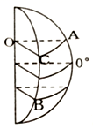
读“地球自转的线速度和角速度”图（下图），A点位于30°N，B点位于30°S，据此回答下面小题。

3．对图中A、B两点的叙述，正确的是
A．A、B两点线速度相等 B．A、B两点季节相同
C．A、B两点角速度不相等 D．A、B两点地方时相同
4．若∠AOC=45°，C点为7月7日7时，且C点在本初子午线上，则
A．A点为7月6日4时 B．A点为7月7日10时
C．B点为7月7日4时 D．B点为7月6日10时

下表为连续三天天安门广场升随时间表（注：与日出日落时间相同），完成下面小题。
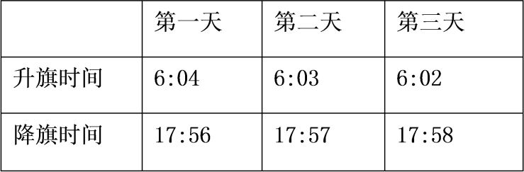
5．此时段北京昼夜情况的说法，正确的是
A．昼长夜短 B．昼夜平分 C．昼短夜长 D．无法判断
6．与上海相比，此时段北京
A．正午太阳高度较大 B．白昼时长较长
C．日出时间较早 D．日出方位角较大
下图为大气受热过程示意图，读图回答下列各题。
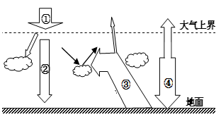
7．下列关于图中内容的叙述，正确的是
A．①代表的辐射能量大于③ B．①所代表的辐射波长大于③
C．②代表地面辐射 D．④代表的辐射与天气状况无关
8．利用人造烟雾来防御霜冻的原理是
A．减弱① B．改变③的辐射方向 C．增强④ D．增强②
读下列环流示意图，完成下列各题。
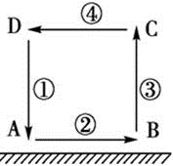
9．若该图为海滨地区的“海陆风模式示意图”，且A表示海洋，B表示陆地，则此图所示情形（ ）
A．白天的海风 B．夜晚的海风
C．白天的陆风 D．夜晚的陆风
10．若该图为“热力环流示意图”，关于四地气温、气压的叙述，
正确的是（ ）
A．气温：A>B>C>D B．气温：A<B<C<D
C．气压：A>B>C>D D．气压：A<B<C<D
11．若该环流为三圈环流的中纬环流，则②为（ ）
A．极地高气压带 B．副热带高气压带
C．西风带 D．信风带
12．若该图为“海陆间水循环示意图”，则以下错误的是（ ）
A．A地为海洋，B地为陆地 B．①为降水
C．②为地表径流 D．③为蒸发
下图为四幅气候类型图，据此回答下列小题：
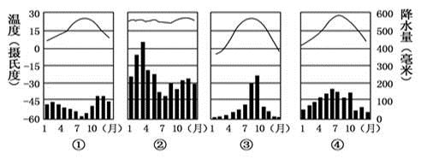
13．与南昌市气候类型相符合的气候类型图是
A．① B．② C．③ D．④
14．与气候类型图②对应的自然带是
A．亚热带常绿硬叶林带 B．温带落叶阔叶林带 C．热带雨林带 D．热带草原带
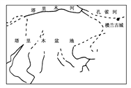
读图，回答下列问题。
15．该区域河流的主要补给形式是
A．大气降水 B．沙漠凝结水
C．冰雪融水 D．湖泊水
16．该区域河流径流量的变化特征一般有
①流量较平稳，没有明显的汛期 ②流量变化受气温的影响，丰水期出现在夏季 ③冬季出现明显的断流现象 ④季节变化小，年际变化大
A．①② B．②③
C．①③④ D．②③④
福建南碇岛上分布有百万根玄武岩石柱，被称为“海上兵马俑”。下左图为南碇岛景观图，右图为岩石圈物质循环图，数字表示地质作用，字母表示三大类岩石。读图完成下面小题。
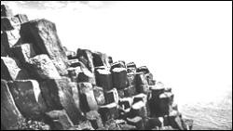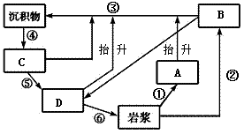
17．南碇岛的主要岩石类型是图中的 （ ）
A．A B．B C．C D．D
18．南碇岛的岩石在地表易受到的地质作用过程是
A．① B．② C．③ D．⑥
下左图为某区域洋流环流简图，右侧箭头为相应风带的盛行风。读图完成下列各题。
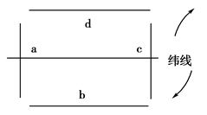
19．流经a处的洋流流向与上右列四幅图所示一致的是 ( )
A．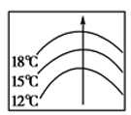 B．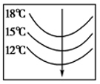 C．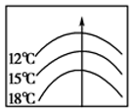 D．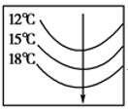
20．若此图表示太平洋局部海域，则a洋流的名称为 ( )
A．墨西哥湾暖流 B．千岛寒流 C．日本暖流 D．东澳大利亚暖流
下图为我国某地地形发育示意图。读图，完成下面小题。
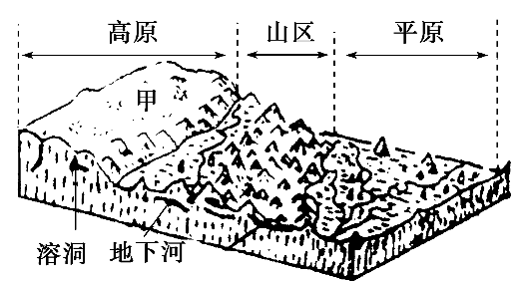
21．图中甲地地形主要分布在我国的( )
A．黄土高原 B．云贵高原 C．内蒙古高原 D．准噶尔盆地
22．图中地形的发育主要是受哪种外力影响形成的( )
A．流水侵蚀 B．风力侵蚀 C．冰川侵蚀 D．流水沉积
23．图示地貌景观的形成与下列哪种条件关系不大( )
A．岩石条件 B．生物条件 C．土壤条件 D．气候条件

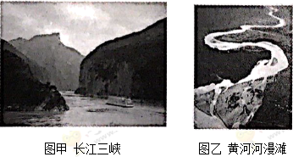
读图，回答下面两题。

24．下列关于图甲和图乙的说法，正确的是（ ）
A．地貌类型都是河流侵蚀地貌
B．图甲中河谷的横剖面呈槽型
C．图乙凹岸侵蚀作用较强，凸岸堆积作用较强
D．图甲河段没有堆积作用，图乙河段没有侵蚀作用
25．形成图甲景观的主要外力作用是（ ）
A．河流的溯源侵蚀 B．河流的下蚀
C．河流的侧蚀 D．河流的溶蚀
26．下图中甲、乙、丙的自然带依次是 ( )
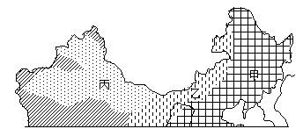
A．温带落叶阔叶林带、温带草原带、温带荒漠带
B．温带草原带、温带荒漠带、温带落叶阔叶林带
C．温带落叶阔叶林带、温带荒漠带、温带草原带
D．温带荒漠带、温带草原带、温带落叶阔叶林带

下图为世界某区域气候类型分布示意图。完成下列各题。
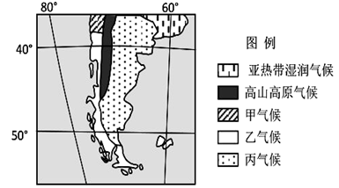
27．甲气候带的降水主要来自
A．赤道低压带
B．副热带高压带
C．东南信风带
D．盛行西风带
28．乙气候呈狭窄条带状分布，主要原因是
A．沿岸寒流流经
B．山地地形阻挡
C．盛行西风影响
D．海陆分布状况
29．乙气候分布区可能出现的植被类型是
A．热带雨林 B．常绿硬叶林
C．常绿阔叶林 D．温带落叶阔叶林

30．以下四幅山地垂直带谱图中，位于南半球温带山地的是（ ）
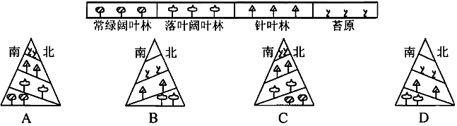
- A B．B C．C D．D
二、综合题（40分）
31．下图为“北半球1月份部分地区海平面等压线分布图”，读图，完成下列问题。（14分）
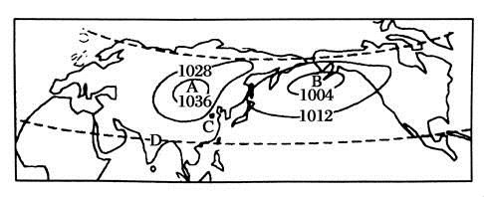
(1)写出图中A、B气压中心的名称：A________，B________。（2分）
(2)A气压形成的原因是_______________________，被切断的气压带是________。（3分）
(3)受气压中心的影响，图中C点盛行_____风，D点盛行_____风，我国的天气以______为主要特征。（4分）
(4)D地7月盛行________风，其形成原因是________________，由此可见，季风气候的形成原因除____________________外，还有_________________等。（5分）
32．读下图，我国某地地质剖面示意图，回答下列问题。（15分）
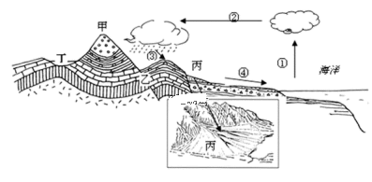
（1）图中②所表示的水循环环节为_______________。环节①—④构成的水循环类型是________。目前，人类主要通过改变________ (填数码代号)环节来影响水循环，其中主要通过____________方式来改变地表水的时间分配状况、通过_______方式来改变地表水的空间分配状况。（5分）
（2）丁地的地质构造是___________。从岩层新旧关系判断，丁处岩层_____________________________。从地貌上看，丁地地形是___________，其形成的原因是_______________。丙地受到___________（外力作用）形成的地是_____________。（7分）
（3）若在乙处修大型水库，从地质构造角度分析是否可行，为什么？_____________。（3分）
33．读下面“印度洋洋流图”，回答下列问题。（11分）
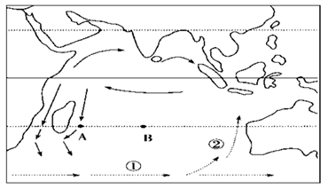
（1）该洋流图判断此时为北半球________(季节)，索马里半岛沿岸洋流性质为________，（暖流或寒流），洋流②的名称________。（3分）
（2）同纬度的A、B两海域，水温较高的是_______，影响的主要因素是A附近有________。（3分）
（3）此时，若一艘油轮经过印度半岛南端附近海域时，发生石油泄漏事故，在洋流作用下，水面上的泊膜向_______方向漂流。洋流对石油污染所起的作用是________。（3分）
（4）在南太平洋上，世界著名的渔场是_______，成因是________。（2分）

南昌市外国语学校2019-2020学年上学期
高一地理期末考试答案
1-5 DCABC 6-10DACAC
11-15CADCC 16-20BBCCC
21-25BACCB 26-30ADBDB
31．（1）亚洲高压 阿留申低压（2分）
（2）冬季大陆降温快气温较低，空气收缩下沉 副极地低压带（2分）
（3）西北 东北 寒冷干燥（4分）
（4）西南 南半球东南信风向北越过赤道，在地转偏向作用下右偏形成西南风 海陆热力性质差异 气压带和风压带的季节移动（5分）
32．(1))水汽输送 海陆间循环 ④ 修建水库 跨流域调水 （5分）
(2))背斜 中间老两翼新 山谷 背斜顶部受张力，岩性疏松，容易被侵蚀成谷地 流水堆积作用 冲积扇 （7分）
(3)) 不适合 水库等大型工程选址，应避开断层带，以免诱发断层活动，产生地震、滑坡、渗漏等不良后果 （3分）
33．(1)夏季 寒流 西澳大利亚寒流（3分）
（2）A (马达加斯加)暖流 （3分）
(3)东 加快石油泄漏区的海水净化速度，但扩大了污染范围 （3分）
(4))秘鲁渔场 上升补偿流 （2分）

